Заспорили деревья промежду себя: кто из них лучше? Вот дуб говорит:
– Я всем деревам царь! Корень мой глубоко ушел, ствол в три обхвата, верхушка в небо смотрится; листья у меня вырезные, а сучья будто из железа вылиты. Я не кланяюсь бурям, не гнусь перед грозою.
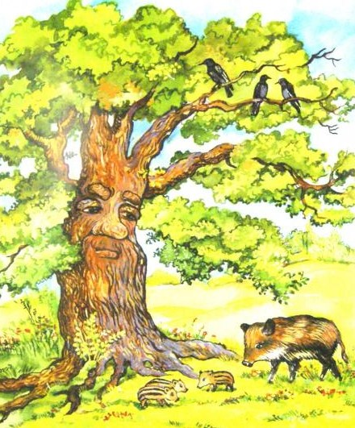
Услышала яблоня, как дуб хвастает, и молвила:
– Не хвастай много, дубище, что ты велик и толст: зато растут на тебе одни желуди, свиньям на потеху; а мое-то румяное яблочко и на царском столе бывает.
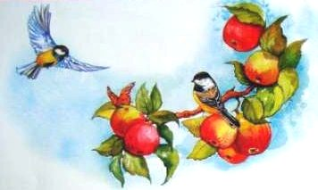
Слушает сосенка, иглистой верхушкой качает.
– Погодите, – говорит, – похваляться; вот придет зима, и будете вы оба стоять голешеньки, а на мне все же останутся мои зеленые колючки; без меня в холодной стороне житья бы людям не было; я им и печки топлю, и избы строю.
